KARTA PRACY
Impresjonistyczny obraz…
…MALOWANY PĘDZLEM | 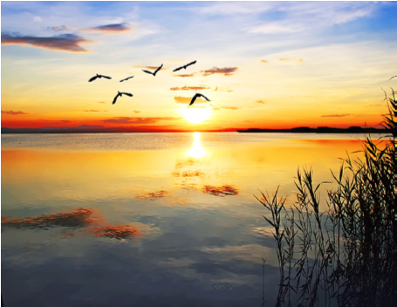 | …MALOWANY SŁOWEM
C. MONET IMPRESJA. WSCHÓD SŁOŃCA |  | K. PRZERWA-TETMAJER W LESIE
 | Treść
 | Barwa
 | Światło
 | Ruch
 | Technika malarska
 | Sposób uobecniania się podmiotu patrzącego na krajobraz
Wypisz cytaty z wiersza będące aluzjami do obrazu malarskiego:
.........................................................................................................................................................................................
Określ klimat i funkcję krajobrazu opisanego w wierszu techniką impresjonistyczną:
..........................................................................................................................................................................................
..........................................................................................................................................................................................
..........................................................................................................................................................................................

